מדריך לבקר
מדריך לבדיקת היתרי בנייה במכוני הבקרה עבור בקר - המשרד להגנת הסביבה
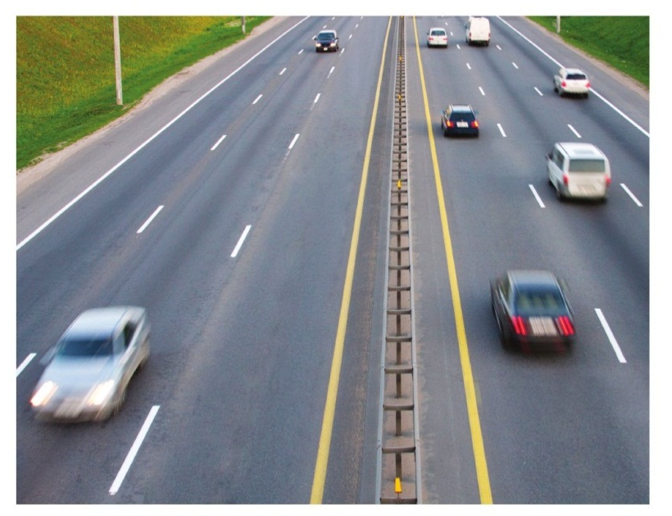

נושא: מניעת רעש
המשרד להגנת הסביבה, אוקטובר 2015
עדכון מרץ 2022, עדכון נובמבר 2025

תוכן עניינים
1.0 כללי 3
1.1 מהו רעש? 3
1.2 מקורות רעש 3
1.3 השפעות בריאותיות 3
1.4 חוקים תקנות והנחיות 3
1.5 מסמכים מנחים לתכנון מונע/מצמצם רעש 4
1.6 פרטי התקשרות עם אגף למניעת חשיפה לרעש במשרד להגנת הסביבה 4
2.0 הליך רישוי הבניה - רעש 4
נספחים 7
נספח א'- פורמט דוח אקוסטי 8

מדריך לבקר- מדריך לבדיקת היתרי בניה במכוני הבקרה עבור בקר מורשה לעניין גורם מאשר- המשרד להגנת הסביבה.
מדריך זה הוכן על ידי המשרד להגנת הסביבה: עריכה: סמדר מאיר , הנחיה: אילה גלדמן, הפקה: אגף פרסומים, מידע ואינטרנט | המשרד להגנת הסביבה
המדריך עודכן על ידי אמילי סספורטס ששון, אלעד פנחס ועומר בן-נון שטרן, המשרד להגנת הסביבה.
תודה לד"ר סטיליאן גלברג, חנה סטריק, רועי גוטליב ועו"ד הדס פיקסלר שתרמו את תרומתם להכנה ולעריכה של המסמך ולאיסוף החומר הרלוונטי.
זכויות היוצרים שייכות למשרד להגנת הסביבה. ניתן לצטט ולהעתיק מן המסמך, ובתנאי שיינתן קרדיט מלא למקור.
מדריך זה הינו המסמך המנחה לעבודת הבקר המורשה במכון הבקרה מטעם המשרד להגנת הסביבה.
ככל שעולה אי בהירות, שאלה או כל צורך בהבהרה, במסגרת בדיקת היתרים במכון הבקרה, יש לפנות אל הגורם המאשר - המשרד להגנת הסביבה, לגורם המתאים לפי העניין, לקבלת מענה.

1.0 כללי

1.1 מהו רעש?
רעש הוא צליל בלתי רצוי הגורם להפרעה.
רעש נמדד ביחידת דציבל. רמת קול של 30 דציבל נחשבת לשקטה, רמת קול מעל 60 דציבל נחשבת לחזקה ומפריעה, רמת קול מעל 80 דציבל נחשבת למזיקה ובלתי סבירה.

1.2 מקורות רעש
רעש הנו אחד המטרדים הסביבתיים הנפוצים בחברה הישראלית. מקורותיו רבים ושונים: שדות תעופה, מפעלי תעשייה ותחנות כוח, עבודות בנייה ושיפוצים, תנועת כלי רכב, אזעקות וצופרים, מכשירים חשמליים בבית ובגינה, פעילויות פנאי שונות (טרקטורונים, סירות מנוע), מזגנים, מוסדות ציבוריים, צנרות בבניינים, מעליות, מערכות הגברה ורעש אנושי, אולמות שמחה, גני אירועים ודיסקוטקים, מקומות תפילה ועוד.

1.3 השפעות בריאותיות וסביבתיות
רעש הוא תופעת לוואי בלתי נמנעת של החיים המודרניים הוא מטריד, מעצבן ואף יכול להזיק, לדוגמא: חשיפה תדירה או ממושכת לרעשים בעצמות גבוהות עלולה לגרום נזק לכושר השמיעה. מלבד אבדן השמיעה, התופעות הפיזיולוגיות והמחלות הפיזיות הבאות נמצאו קשורות לחשיפה לרעש:
- מחלות לב וכלי הדם
- דה- סינכרוניזציה דיפוזית של גלי המוח, המאופיינת בהפרעות אישיות.
- שינויים במערכת האנדוקרינית, כגון הגברת ההפרשה מבלוטת האדרנל ושל הורמונים קורטיקליים.
- שינויים במערכת העיכול, המתבטאים בעיקר בבחילות תכופות ובצרבות, המלוות לעתים בכאבי ראש עזים.
בין ההשפעות הלא פיזיולוגיות ראוי להזכיר: עייפות ובעיות שינה, התגברות מתח וחרדה, שינויים קיצוניים במצב הרוח ודיכאון קליני ופגיעה בכוח הגברא. כמו כן נמצא כי חשיפה ממושכת לרעש עלולה לפגוע בתפקוד האינטלקטואלי, התעסוקתי והחברתי, בשיקול הדעת הרציונלי בעת ביצוע משימות, להגביר את הסיכון ואת הפגיעות לתאונות ולהגביר קונפליקטים בין-אישיים וקהילתיים.

1.4 חוקים תקנות והנחיות
תקנות שונות בנושא רעש הותקנו מכוחו של החוק למניעת מפגעים, התשכ"א-1961. התקנות נועדו לצמצם את מפגעי הרעש באזורי מגורים ולשפר את איכות חייהם של התושבים. בתקנות נקבע, בין השאר, מהו רעש בלתי סביר וכיצד ניתן למדוד אותו. את החקיקה הרלוונטית ניתן למצוא באתר המשרד להגנת הסביבה.
החוק למניעת מפגעים, התשכ"א-1961 קובע, כי אסור לגרום לרעש חזק או בלתי סביר שמפריע או עלול להפריע לנמצאים בקרבת מקור הרעש. מאחר שאין הגדרה אובייקטיבית לרעש המפריע או עלול להפריע, ומאחר שהאוזן האנושית מבחינה באופן ברור בתוספת של מעל,dB(A)5 נקבע כי רעש שמפלסו עולה ב-5 דציבל ומעלה מעל רעש רקע עלול לגרום להפרעה או למטרד.
מכוח חוק הותקנו התקנות כמפורט להלן:
- תקנות למניעת מפגעים (רעש בלתי סביר), התש"ן-1990 קובעות מהו רעש בלתי סביר וכיצד מודדים מפלס רעש.
- תקנות למניעת מפגעים (מניעת רעש), התשנ"ג-1992, קובעות איסורים והגבלות על פעולות רועשות, העלולות לגרום הפרעה או מטרד.
- תקנות למניעת מפגעים (רעש בלתי סביר מציוד בנייה), התשל"ט-1979 קובעות מהו רעש בלתי סביר מציוד בנייה.
- תקנות רישוי עסקים (התקן מד-רעש באולם שמחות וגן אירועים), התשס"ו-2006 קובעות מפלס רעש מותר ממערכת הגברה בתוך אולם שמחות וגן אירועים. התקנות מחייבות התקנת מד רעש אשר יגרום לניתוק זרם החשמל למערכת ההגברה במידה ומפלס הרעש הממוצע במקומות ישיבה עולה על 85 דציבלים. (לידיעה. פחות רלוונטי להיבטים של רישוי בניה).
- תקנות רישוי עסקים (התקן מד רעש בדיסקוטק), התשע"ד-2014 התקנות מחייבות התקנת מד רעש אשר יגרום לניתוק זרם החשמל למערכת ההגברה במידה ומפלס הרעש הממוצע עולה על 95 דציבלים. (לידיעה. פחות רלוונטי להיבטים של רישוי בניה).
תקנות התכנון והבנייה (תכן הבנייה) (אקוסטיקה), התש"פ-2019

1.5 מסמכים מנחים לתכנון מונע/מצמצם רעש
באתר המשרד להגנת הסביבה, תחת נושא הרעש (קישור) ניתן למצוא מסמכים מנחים לביצוע מדידות רעש ואמצעים להפחתת החשיפה לרעש. כמו כן, ניתן למצא מסמכי הנחיות ומדיניות. מחשבוני רעש ניתן למצא בקישור הבא
https://www.gov.il/apps/sviva/airq/noise_calculator.
במסמך רעש מכבישים- מתודולוגיה לתכנון אקוסטי של כבישים, המשרד להגנת הסביבה, 2011. https://www.gov.il/he/pages/noise-from-transportation ניתן למצוא היבטים שנקשרים לשלב היתר הבניה, ובכלל זה קריטריונים ומידות להקמה של אמצעים להפחתת החשיפה לרעש מכבישים.

1.6 פרטי התקשרות עם אגף מניעת חשיפה לרעש במשרד להגנת הסביבה - קישור

2.0 הליך רישוי הבניה - רעש
להלן טבלה המפרטת את הליך בדיקת היתרי הבנייה בהם יש צורך להתייחס לסוגיית הרעש.
הבדיקות שנדרשות בטור "הוועדה המקומית" תיבדקנה על ידי איגודי הערים / היחידות הסביבתיות, וכשאין – תיבדקנה על ידי הוועדה המקומית.

השלב בהליך רישוי הבנייה | מגיש הבקשה | המשרד להגנת הסביבה | הוועדה המקומית | מכון הבקרה
שלב המידע | מגיש בקשה לקבלת מידע להיתר | יש לציין אם נדרש דו"ח אקוסטי הן לבקרת תכן והן כתנאי לתעודת גמר (ואם נדרשת בנייה אקוסטית לפי תוכנית) | יש לציין בתיק המידע אם נדרש דו"ח אקוסטי הן לבקרת תכן והן כתנאי לתעודת גמר (וכן נדרשת בנייה אקוסטית לפי תוכנית). | לא רלוונטי
תנאי סף להגשת בקשה להיתר | מגיש בקשה להיתר | לא רלוונטי | לא רלוונטי | לא רלוונטי
שלב הבקרה המרחבית | לא רלוונטי | לא רלוונטי | בדיקת הטמעת דרישות בנייה אקוסטית על גבי התוכנית הראשית (גרמושקה), ככל שנדרש/ נקבע בתיק המידע. | לא רלוונטי
שלב הבקרה המרחבית |  |  | הנפקת החלטת וועדה.
שלב בקרת התכן | ככל שנדרש בתיק המידע, מגיש חוות דעת אקוסטית להיתר הבנייה ודו"ח הנחיות לאמצעים אקוסטיים במבנה כולל הטמעת דרישות אקוסטיות על גבי התוכנית הראשית (גרמושקה) | לא רלוונטי | הנפקת היתר בנייה | ככל שנדרש בתיק המידע, בדיקה מדגמית של הדו"חות האקוסטיים וידוא הטמעת המלצות הדו"ח האקוסטי והתנאים המרחביים בתוכנית הראשית (הגרמושקה).
שלב אישור תחילת עבודות | מגיש בקשה לאישור תחילת עבודות | לא רלוונטי | הנפקת אישור תחילת עבודות | לא רלוונטי
שלב בקרת הביצוע | לא רלוונטי | לא רלוונטי | וידוא מניעת מטרדי רעש מעבודות הבנייה, בהתאם לדו"ח האקוסטי, לתקנות למניעת מפגעים (רעש בלתי סביר מציוד בניה), התשל"ט-1979, לתקנות למניעת מפגעים (רעש בלתי סביר), התש"ן-1990, לתקנות למניעת מפגעים (מניעת רעש), התשנ"ג-1992, לחוקי עזר עירוניים וכיו"ב | וידוא הלימה בין הביצוע לבין המיגונים המפורטים בדו"חות האקוסטיים
שלב תעודת הגמר | מגיש בקשה לתעודת גמר בצירוף דו"ח אקוסטי לאחר ביצוע | לא רלוונטי | הנפקת תעודת גמר לאחר קבלת אישור מכון בקרה שהתמלאו התנאים ו/או הותקנו האמצעים בהתאם לדו"ח האקוסטי | ככל שנדרש, בדיקה מדגמית של הדו"ח האקוסטי לאחר ביצוע.

נספחים
מסמכים לדוגמא - הליך רישוי בניה מניעת רעש

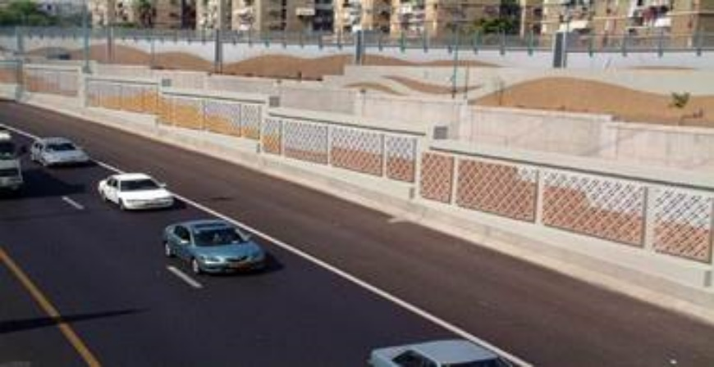

נספח א' - פורמט דוח אקוסטי
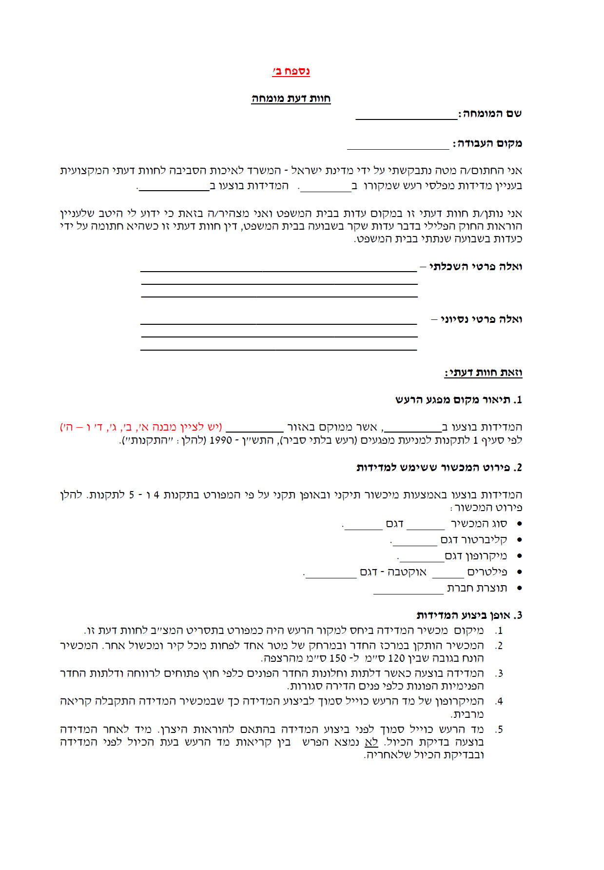
עמוד 1 מתוך 2 עמודים

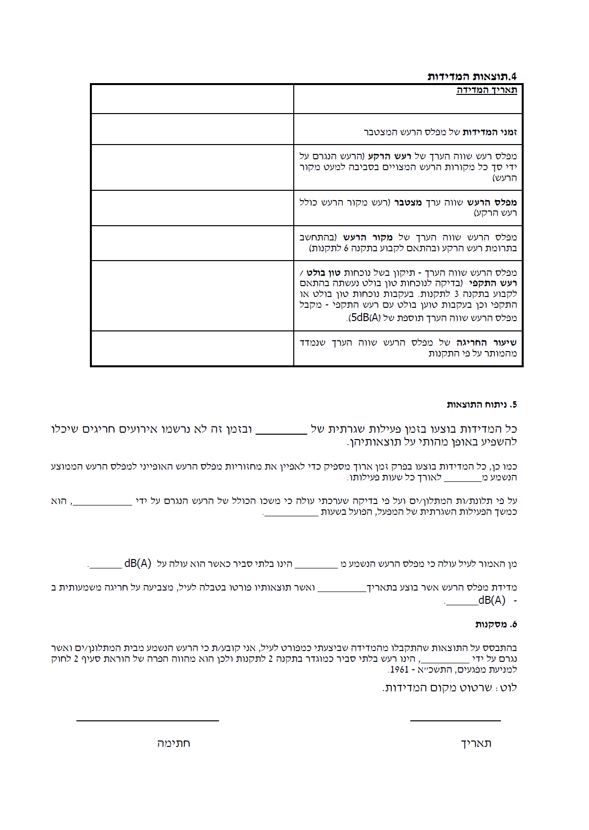
עמוד 2 מתוך 2 עמודים

